Moški pevski zbor Ambrus
Začetki Moškega pevskega zbora Ambrus segajo v maj leta 1991. Osem domačinov se je odločilo, da bodo svojo ljubezen do glasbe in petja ponesli dalje. Osnovali so skupino, ki se je do konca leta 1993 na nastopih predstavljala kot Ambruški oktet in se je ob ustanovitvi Kulturnega društva Ambrus v jeseni 1991 vanj tudi vključila.
Z vključitvijo novih pevcev se je Ambruški oktet leta 1994 preimenoval v Moško vokalno skupino Ambrus (MVS Ambrus), nekaj let kasneje pa v Moški pevski zbor Ambrus (MoPZ Ambrus), kot velja še danes.
Prepevajo predvsem slovenske narodne pesmi, pesmi, ki so ljudem blizu. S cerkvenimi pesmimi, ki so sestavni del njihovega repertoarja, pojejo pri mašah širom po Sloveniji. Dvakrat so gostovali v pobrateni občini Hirschaid v Nemčiji, kjer so bili zelo toplo sprejeti. Do sedaj so imeli blizu 450 nastopov.

Zbor je sodeloval z različnimi pevskimi skupinami po Sloveniji. Najbolj se jim je vtisnil v spomin nastop na reviji pevskih zborov skupaj s Šentjurskim oktetom, s katerim so tudi pozneje veliko sodelovali.

Slovenske ljudske in umetne pesmi, ki predstavljajo večino njihovega repertoarja, ubrano zazvenijo. Veliko je priložnosti, da pevci pokažejo svoje znanje, svoje sposobnosti, da njihova pesem pride do izraza: proslave, koncerti, pevske revije, različne druge priložnosti, radi pa zapojejo tudi »kar tako«, za svojo lastno dušo.

V dvajsetih letih se je »zgodilo« veliko pevskih vaj, zamenjalo se je tudi precej pevcev. Vsak je na svoj način pripomogel, da je zbor rastel, živel in ustvarjal.

Za svoje uspešno delo so 29. maja 2000, ob občinskem prazniku občine Ivančna Gorica, prejeli občinsko nagrado Občine Ivančna Gorica.

Zbor že od začetka vodi g. Ciril Hočevar.

sobota, 7. 5. 2011 ob 19:30
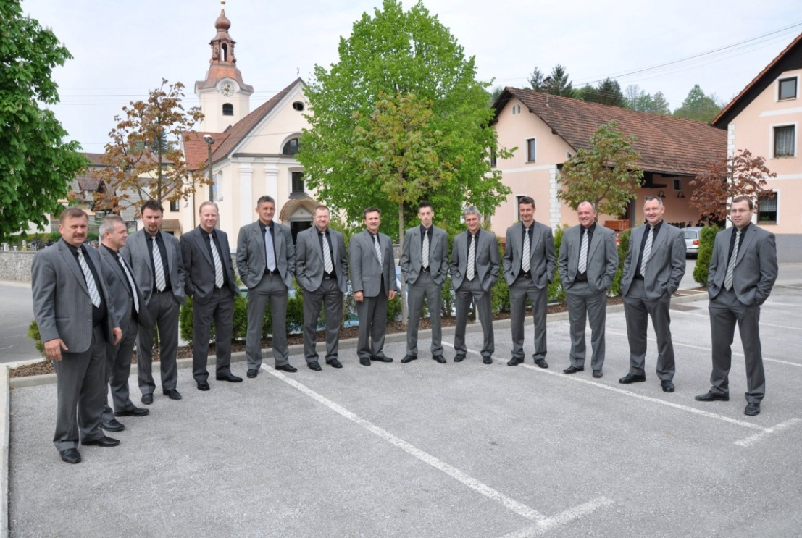

MOPZ AMBRUS

Pevci, ki so peli pri Moškem pevskem zboru Ambrus:

Tone Muhič: 1991 – 1993
Robert Bradač: 1991 – 1996
Jože Zajc: 1991 – 1999
Jože Perko: 1991 – 1996
Gregor Vidmar: 1996 – 2002
Stane Godec: 1994 – 2009
Jože Hočevar: 1991 – 2010

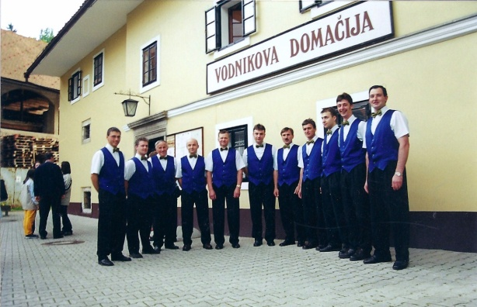

Sedanja sestava zbora (2011):

Ciril Hočevar (1991) – 2. tenor / zborovodja
Ciril Šinkovec (2006) – 2. tenor
Tone Žnidaršič (1991) – 2. tenor

Jože Novak (1995) – 1. tenor
Marko Mirtič (2009) – 1. tenor
Tone Boben (2010) – 1. tenor
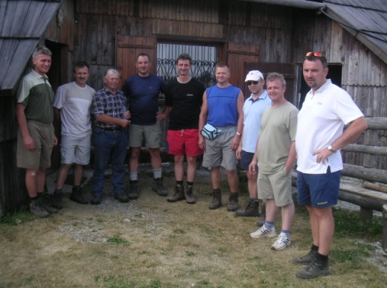
Lojze Šinkovec (1994) – 1. bas
Brane Hočevar (1993) – 1. bas
Rok Muhič (2011) – 1. bas

Viktor Muhič (1993) – 2. bas
Robert Boben (2010) – 2. bas
Stane Zupančič (1991) – 2. bas
France Perko (1995) – 2. bas

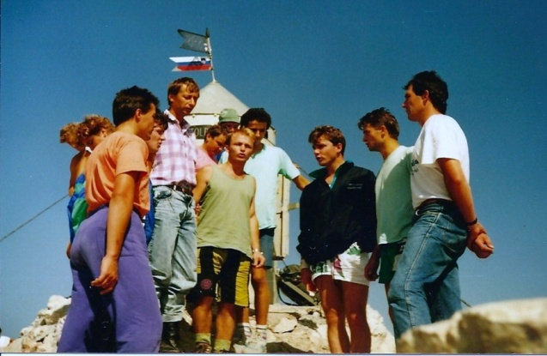

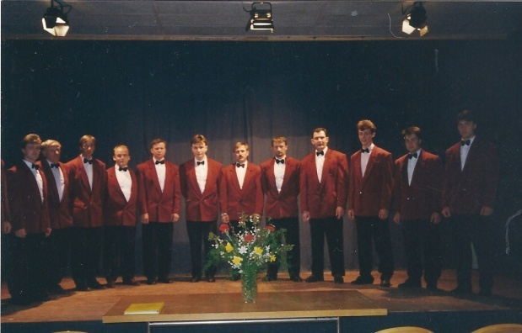
AMBRUŠKI OKTET- Triglav, julij 1992

Ig, 1997
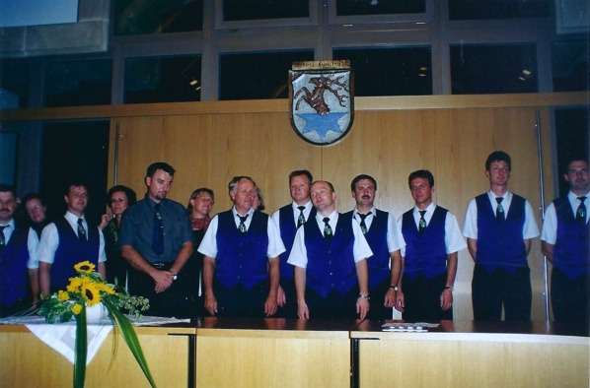

Ljubljana, 11. 5. 2001

Hirschaid, Nemčija, 2002

Velika Planina, 2006

